甲良民報
2007年３月18日 353号
発行責任：日本共産党甲良町支部
代表：西澤伸明 甲良町在士463
Tel.Fax38-4949
▼Ｅメールinfo@jcp-nobuaki.com
▼のぶあきホームページ
http://www.jcp-nobuaki.com/

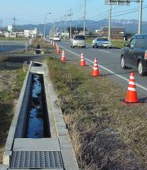
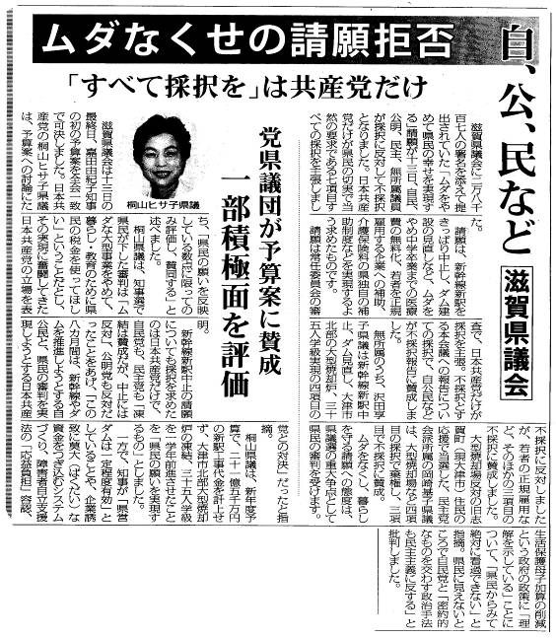

このほど、県道役場前交差点からアイム前交差点までの西側歩道工事が近々始まると、茶木建設主監より連絡がありました。今までこの箇所は車両通行量が頻繁なうえに、凸凹で雑草が生い茂り大変危険でした。歩道を利用しようとすれば東側まで渡らねばならず、不便なため、住民の年来の要望でした。日本共産党も森県会議員が視察するなど10年前から県への要請を続けていました。
【19年度予算論議から】
予算の偏りのひとつに「長寺・呉竹教育文化振興費」の学習会他に長寺で73万、呉竹で１６９万円も使いながら、小中学校の修学旅行補助に38万６千円しか計上していない歪みがあります。西澤議員は９日の総務文教常任委員会の審議でこの「学習会他」は何に使っているのか質問。大橋社会教育課長は両センターに任せており、課としてはつかんでいないと答弁。以前、監査で区役員等の旅行に使っていると指摘されたが、との西澤議員の問に、そんなことはないと否定。西澤議員は「何に使ったのか課長が掌握していない」のにどうして分るのか、と批判。保護者負担軽減を求める声に、従来から「予算が無い」との口実で引き上げを拒んでいる姿勢に、どちらを大事にしているかが問われます。

19日９時本会議開会
19日再開の３月議会は、付託された案件について委員長の審査報告、討論、採決など、そして、中田、西澤、山田各議員の順で一般質問が行なわれます。
3月14日「しんぶん赤旗」より転載
久光さん側から撮影

